- Remplis les coffres avec des noms.
Noms de fruits  ……………………….  ……………………….  ………………………… |  | Noms d’animaux  ……………………..  …………………….  ……………………….. |  | Noms de villes  ………………………..  ……………………………  …………………………
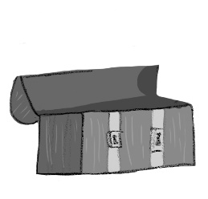

- Complète les légendes en écrivant un nom et son article.
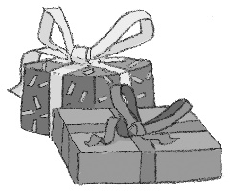 |  | 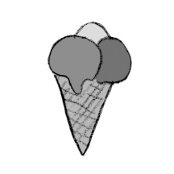 |  | 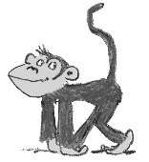 |  | 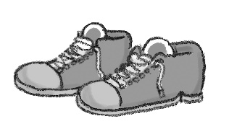
……………………… ……….…………… ………………… ……………………….

1.Remplis les coffres avec des noms.
Noms de fruits  ……………………….  ……………………….  ………………………… |  | Noms d’animaux  ……………………..  …………………….  ……………………….. |  | Noms de villes  ………………………..  ……………………………  …………………………

2.Complète les légendes en écrivant un nom et son article.
……………………… ……….…………… ………………… ……………………….

